Внеклассное мероприятие.

2 класс

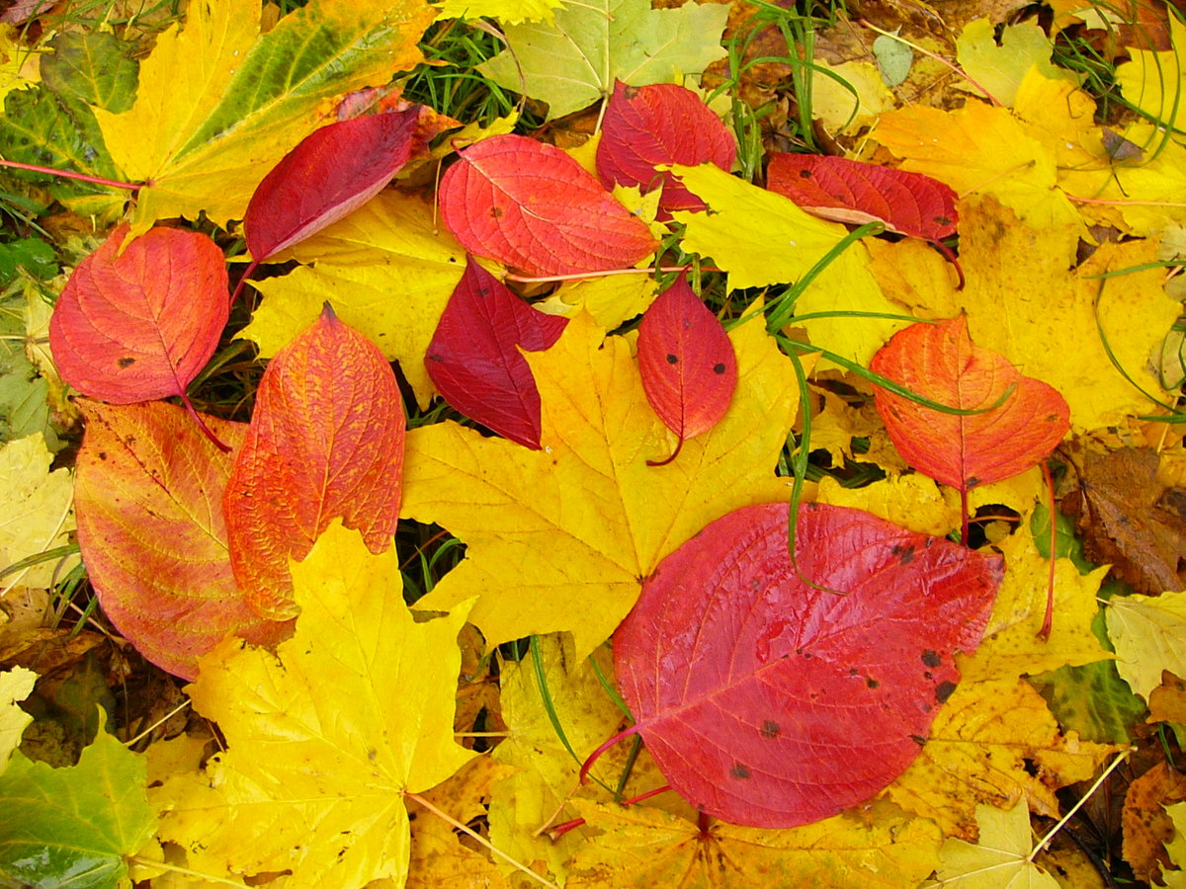

Выполнила:
Педагог дополнительного образования
Якимова О.Б.

"Осенний калейдоскоп!"

Цели и задачи мероприятия:
- Воспитывать любовь к прекрасному, к природе, Родине. Развивать эстетический вкус, чувство дружбы, взаимопомощи, умение развлекаться, веселиться.
- обогащение знаний учащихся о приметах осени;
- сплочение классного коллектива;
- формирование коммуникативных навыков между учащимися разновозрастных групп;
- пропаганда здорового питания.

Ход мероприятия
(на фоне классической музыки)
(2 слайд)
Уже горят огнем рябины кисти,
И пожелтели на березах листья,
И пенья птиц уже не слышно вовсе,
И тихо-тихо к нам приходит осень…

- Здравствуйте, дети!
День необычный сегодня на свете.
Приветливо осень стучится в окошко,
Сегодня мы поиграем немножко.

- Команда 1-го ряда «Сентябрь»
- Команда 2-го ряда «Октябрь»
- Команда 3-го ряда «Ноябрь»
(Класс делится на 3 группы)

- А теперь давайте дадим клятву участников Осеннего калейдоскопа.
(3 слайд)
Все. Клянёмся!
Веселиться от души!
Все. Клянёмся!
Танцевать до упада!
Все. Клянёмся!
Смеяться и шутить!
Все. Клянёмся!
Участвовать и побеждать во всех конкурсах.
Все. Клянёмся! Клянёмся! Клянёмся!

Объявляем первый конкурс:
(4 слайд)
1. «Гости на пороге».
Для того чтобы угостить гостя, нужно сходить в магазин, а на улице льёт дождь. Вы надеваете калоши, раскрываете зонт, берёте корзинку и – в магазин за овощами. Каждый принесёт по одному овощу для салата. Кто справится с заданием первый – тот и победил.
(слайд 5)-(слайд 6-ответы)
2. «Про нас» (выполняют на листочках)
1.Пришла без красок и без кисти
И перекрасила все листья..( осень)
2. Вот художник, так художник!
Все леса позолотил!
Даже самый сильный дождик
Эту краску не отмыл!
Отгадать загадку просим,
Кто художник этот? (осень)
3.Опустел колхозный сад,
Паутинки вдаль летят.
И на южный край земли
Потянулись журавли.
Распахнулись двери школ
Что за месяц к нам пришел? (сентябрь)
4.Все мрачней лицо природы:
Почернели огороды,
Оголяются леса,
Молкнут птичьи голоса,
Мишка в спячку завалился.
Что за месяц к нам явился? ( октябрь)
5. Поля черно-белыми стали:
Падает то дождь, то снег,
А еще похолодало-
Льдом сковало воды рек.
Мерзнет в поле озимь ржи.
Что за месяц- подскажи.(ноябрь)
6.Пустые поля, мокнет земля, дождь поливает.
Когда это бывает?(осенью)
7. Несу я урожаи,
Поля вновь засеваю,
Птиц к югу отправляю,
Но не касаюсь сосен и елочек.
Я ...(осень)
8. Вырос в поле дом, полон зерном.
Стены позолочены, ставни заколочены.
Ходит дом ходуном на столбе золотом. ( колос)
9. Я красна, я- кисла, на болоте я росла. Дозревала под снежком, ну-ка, кто со мной знаком? (клюква)
10.Кафтан на мне зеленый, а сердце, как кумач.
На вкус, как сахар, сладок, а сам похож на мяч. (арбуз)
(слайд 7)

3. «Музыкальная»( песня об осени)
(слайд 8)

4. « Трудовая»
Игра «Посади и собери урожай» (по 8 человек в команде)
1ч. «Пашет землю» (кладет круг на пол)
2ч. «Сажает картошку» (кладет картофель в каждый круг)
3ч. «Поливает огород» (Обегает каждый круг с лейкой в руках)
4ч. «Собирает урожай» (Собирает картофель в ведро)
- Осень – время уборки урожая, когда людям приходится много трудиться. Поэтому сейчас мы вспомним пословицы о труде.
(слайд 9)

5.Викторина "Закончи пословицу"
1. Кто не работает … (тот не ест.)
2. Землю красит солнце, а … (человека – труд.)
3. Где труд, там и … (счастье.)
4. Делу время, а … (потехе час).
5. Откладывай безделье, да … (не откладывай дела.)
6. Не поклонясь до земли и … (грибка не поднимешь.)
7. Без труда … (не вытащишь и рыбки из пруда.)
8. Труд кормит, а … (лень портит.)
9. Терпенье и труд…( все перетрут).
(слайд 10)

6. «Овощная»
Чтоб здоровым, сильным быть,
Надо овощи любить.
Все, без исключения.
В этом нет сомнения!
В каждом польза есть и вкус
И решать я не берусь:
Кто из вас вкуснее,
Кто из вас нужнее!
Раскололся тесный домик
На две половинки,
И посыпались в ладони
Бусинки-дробинки. (Горох)
Как слива темна,
Как репа кругла,
На грядке силу копила,
К хозяйке в борщ угодила. (Свекла)
Расселась барыня на грядке,
Одета в шумные шелка.
Мы для нее готовим кадки
И крупной соли полмешка. (Капуста)

Я зеленый и усатый,
Чуть колючий, полосатый.
В себе прохладу сохраняю,
В жару жажду утоляю .( Огурец)

Щёки розовы, нос белый,
В темноте сижу день целый.
А рубашка зелена,
Вся на солнышке она. (Редиска)

За кудрявый хохолок
Лису из норки поволок.
На ощупь – очень гладкая,
На вкус – как сахар сладкая. (Морковь)

В огороде вырастаю.
А когда я созреваю,
Варят из меня томат,
В щи кладут и так едят. (Помидор)

Скинули с Егорушки
Золотые перышки,
Заставил Егорушка
Плакать без горюшка (Лук)

Под кустом в земле плоды –
Человеку за труды. (Картофель)
В теплице родился,
В пищу сгодился.
Маленький синенький мальчуган.
Кто же это? ... (Баклажан)
(слайд 11)

7. ИГРА «КТО БОЛЬШЕ СОБЕРЕТ ЛИСТЬЕВ?»( 10 секунд)
Считают хором.
На полу разбрасывают по одинаковому количеству осенних листьев разного цвета. Несколько человек получают задание собрать листья. Каждый из них собирает листья определенного цвета. Кто соберет больше?
(слайд 12)

8. «Грибная»
Ходят в рыженьких беретах, осень в лес приносят летом.
Очень дружные сестрички – золотистые ... (лисички)
Возле леса на опушке, украшая тёмный бор,
Вырос пёстрый, как Петрушка, ядовитый ... (мухомор)
Посмотрите-ка, ребята: тут лисички, там – опята
Ну, а это на полянке ядовитые ... (поганки)
Этот гриб живет под елью, под ее огромной тенью.
Мудрый бородач-старик, житель бора - ... (боровик)
Я в красной шапочке расту среди корней осиновых.
Меня увидишь за версту - зовусь я – ... (подосиновик)
На пеньке сидят братишки. Все - в веснушках шалунишки.
Эти дружные ребята называются ... (опята)

9. «Конкурс поварят».
(слайд13-16)
На севере осень приходит не по календарю, а гораздо раньше. Поэтому все огородники стараются до холодов прибрать выращенные летом овощи.
Ведущие: А для чего человеку овощи?
- Изобразите этот овощ и расскажите нам о целебных свойствах овощей. Каждый ответ будет засчитываться 1 баллом команде.
(слайд 17)

10. «Я знаю»
- А сейчас мы узнаем, знаете ли вы фрукты и овощи на вкус. С завязанными глазами вы должны по вкусу угадать и назвать овощ и фрукт. Каждый правильный ответ – 1 балл.

11. «Поздравительная»
-А теперь я прошу встать всех осенних именинников, тех, кто родился в сентябре, октябре, ноябре. Сегодня на этом празднике мы поздравляем всех тех, кто родился осенью. Примите в подарок наше пожелание:
(слайд 18)
Будьте здоровыми, будьте счастливыми,
Будьте, как солнышко, красивыми,
Будьте, как звонкие ручьи,
Будьте, как бабочки игривыми,
Будьте всегда трудолюбивыми,
Никогда не ссорьтесь с мамой, папой, бабушкой, друзьями и растите большими, большими! Вот такими!!!
Песня «День рождения»
(слайд 19)

12.Игра «Кто быстрее съест яблоки».
Яблоки привязаны на веревке и задача участников - съесть яблоко без рук. (по 1 человеку из каждой команды)
13 «Перебери» (слайд 20)
Разделить крупы

14.Конкурс «Сбегай в магазин»
В каждой команде девочка должна будет выбрать только овощи, а мальчик только фрукты.

15. «Поделки» (слайд 21)
-А сколько поделок сделали ребята из даров осени. Сейчас ребята представят свои работы.

16. Подведение итогов.
Вручение наград.

